**ภาคผนวก ช**

**ภาพสรุปการเก็บข้อมูลวิจัย**

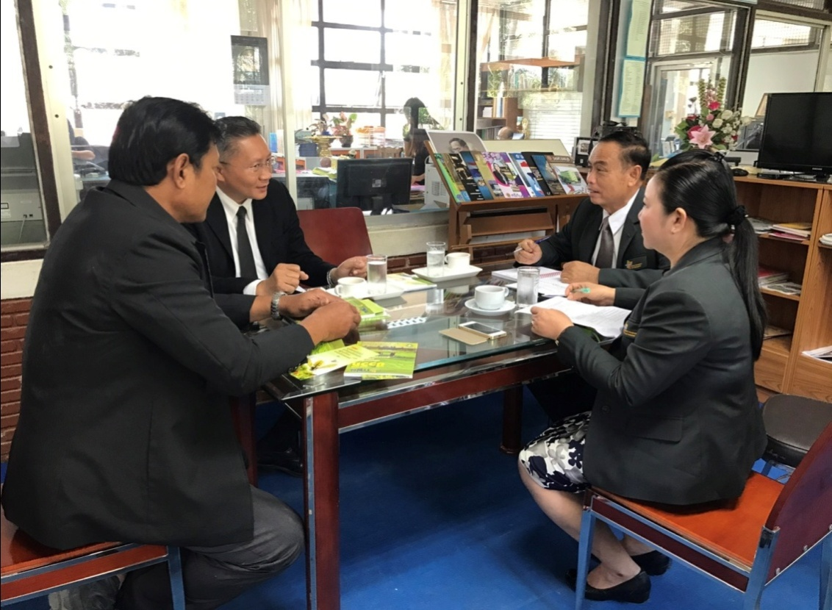

***ภาพที่ ช.1*** ผู้วิจัยเข้าพบและสัมภาษณ์ ท่าน ดร.ฤทธิรงค์ น้อยสุพรมวิทยาลัยเกษตรและเทคโนโลยีมหาสารคาม

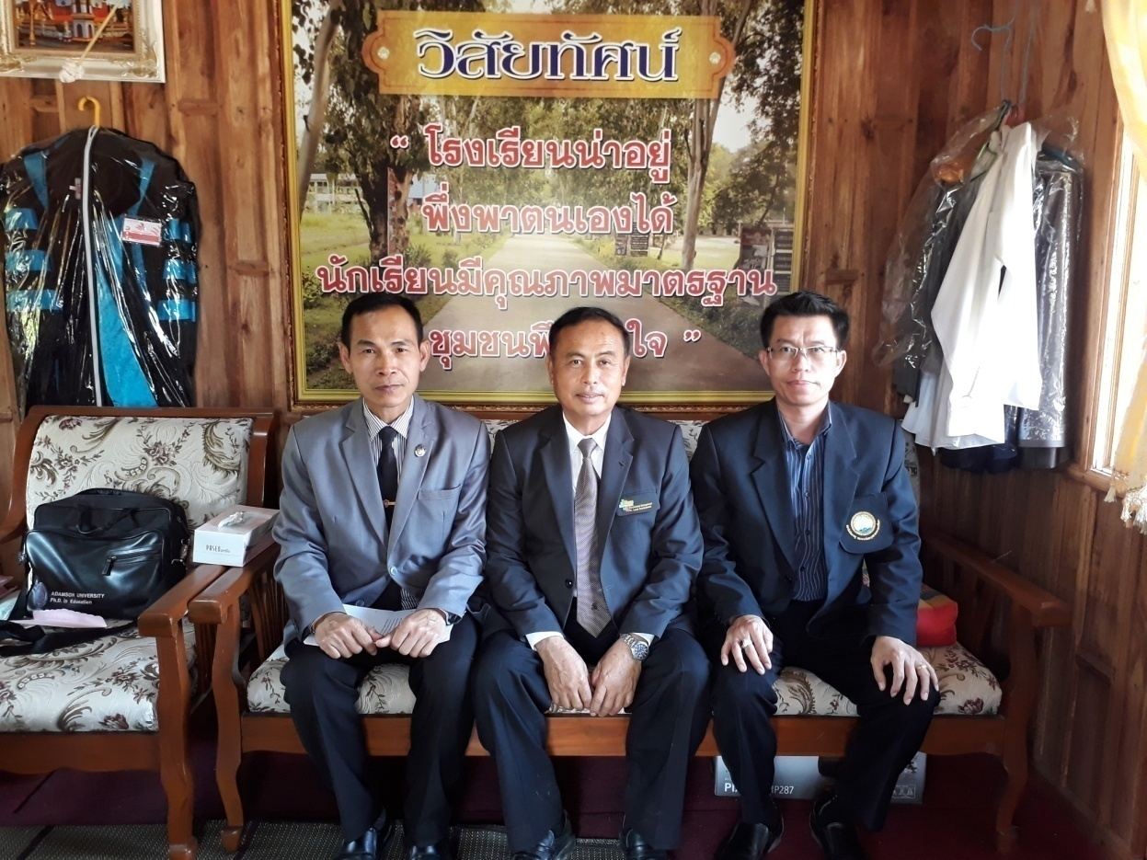

***ภาพที่ ช.2*** ผู้วิจัยเข้าพบและสัมภาษณ์ ดร.ชนินทร์ คะอังกุ ผู้อำนวยการโรงเรียนสูงเนินวิทยาคม อำเภอคำม่วง จังหวัดกาฬสินธุ์

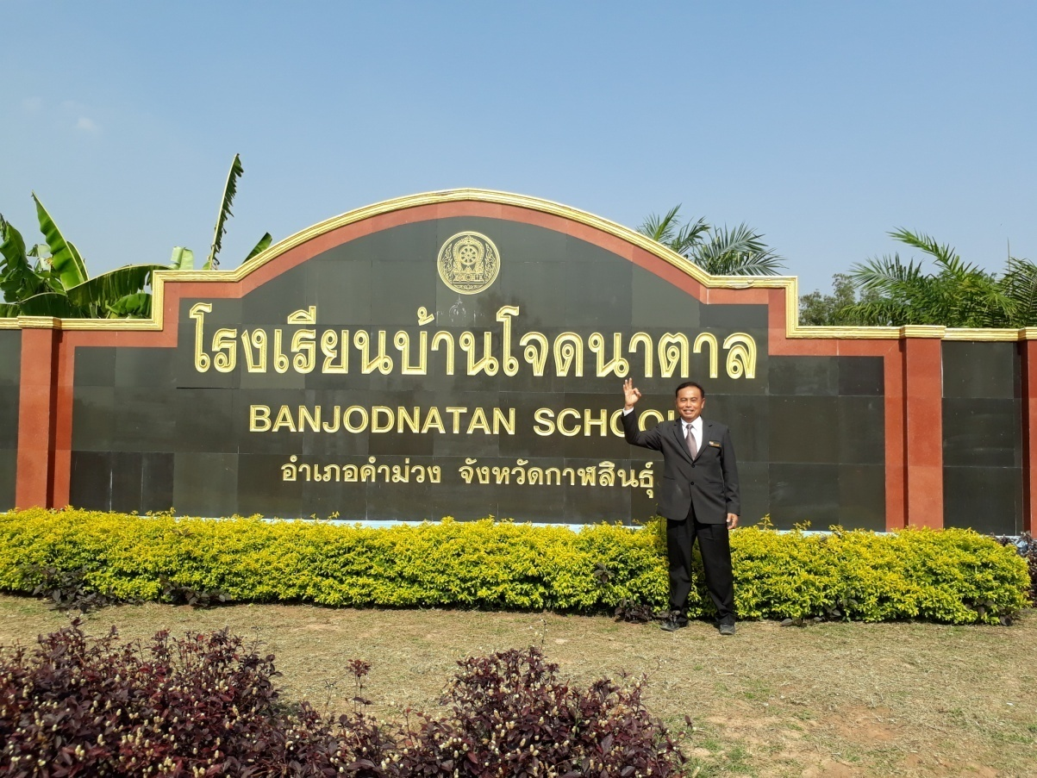

***ภาพที่ ช.3*** ผู้วิจัยเข้าพบท่านผู้อำนวยการ กิตยากร มังคะรัตน์ เพื่อสัมภาษณ์และศึกษาดูงานโรงเรียนบ้านโจดนาตาล

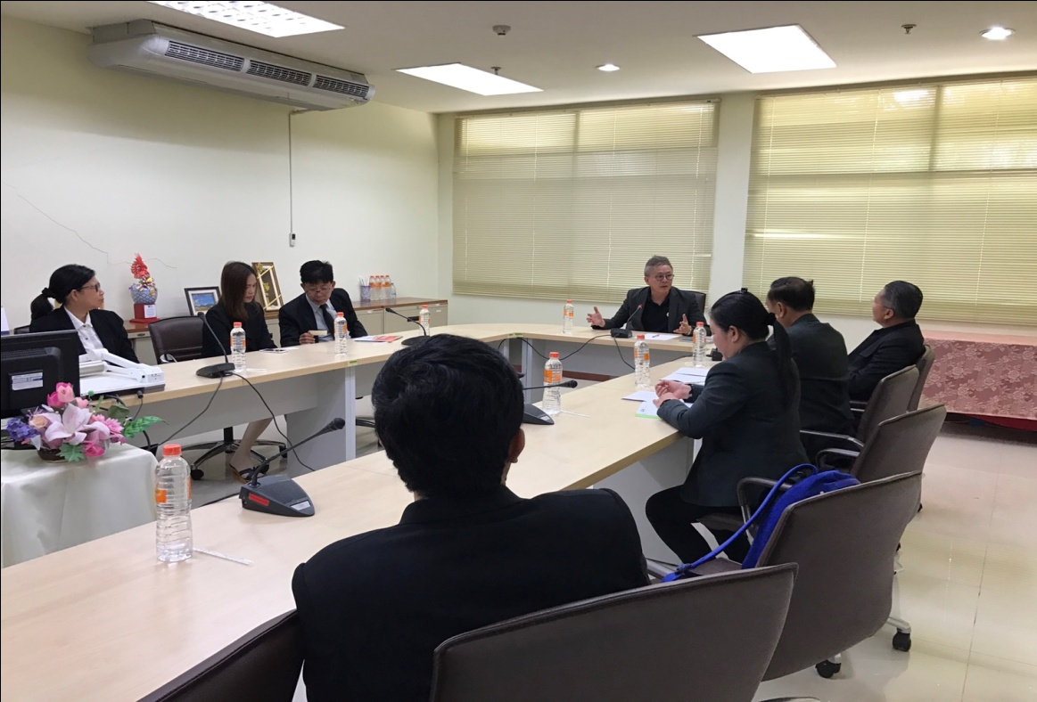

***ภาพที่ ช.4*** ผู้วิจัยเข้าพบและสัมภาษณ์ ศ.ดร. หนึ่ง เตียอำรุง พร้อมศึกษาดูงานมหาวิทยาลัยเทคโนโลยีสุรนารี จังหวัดนครราชสีมา

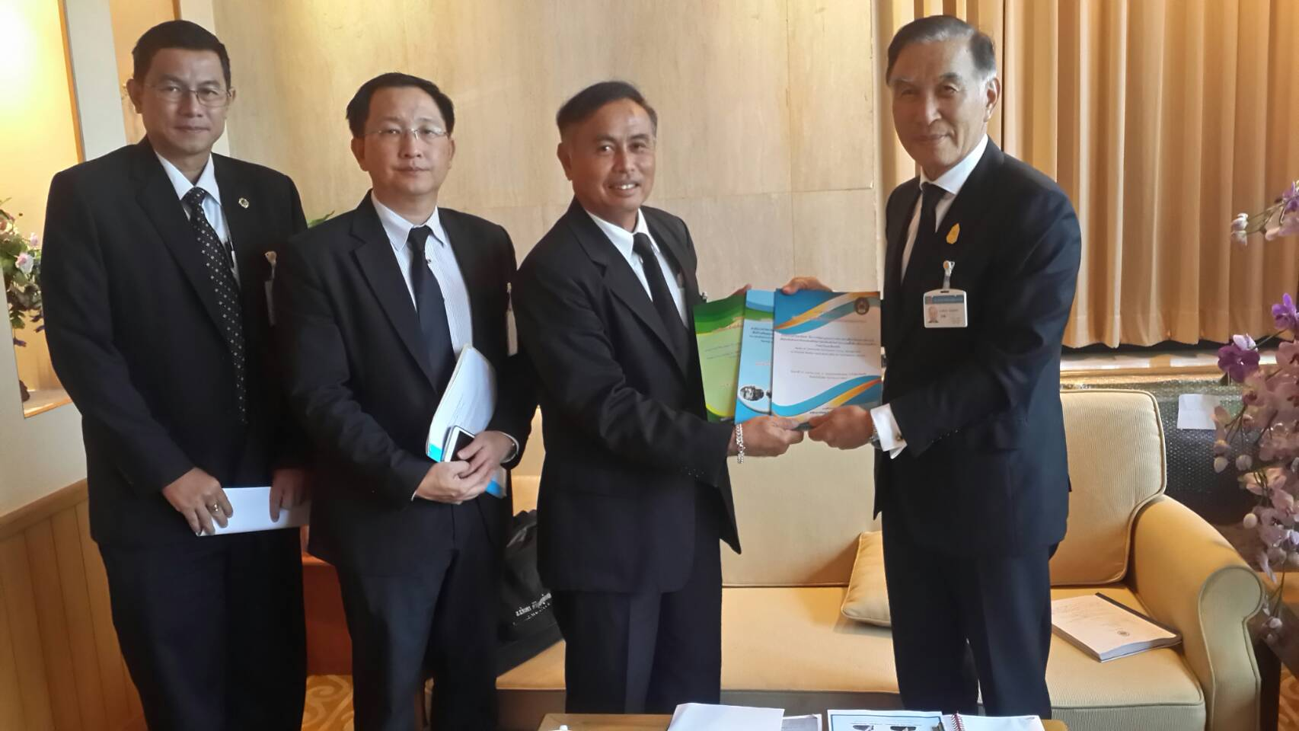

***ภาพที่ ช.5***

***ภาพที่ ช.*5** ผู้วิจัยเข้าพบสัมภาษณ์ท่านอิสระ ว่องกุศลกิจ ที่อาคารรัฐสภา กรุงเทพมหานคร

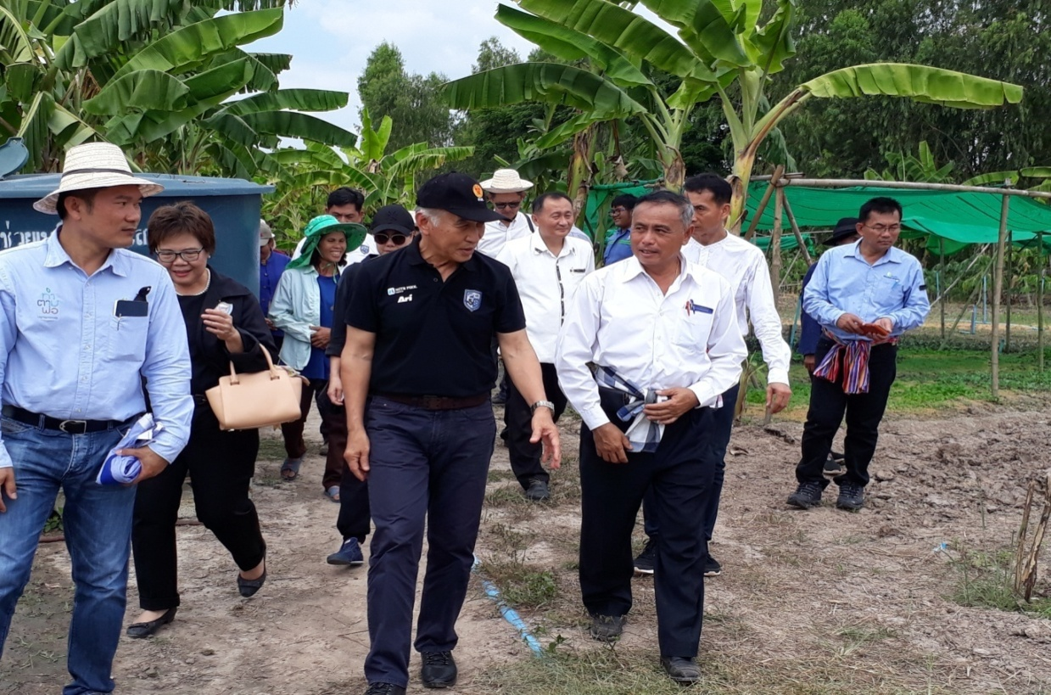

***ภาพที่ ช.*6** ผู้วิจัยพร้อม ท่านอิสระ ว่องกุศลกิจ และคณะลงพื้นที่เยี่ยมชมเกษตรกรในพื้นที่จังหวัดกาฬสินธุ์

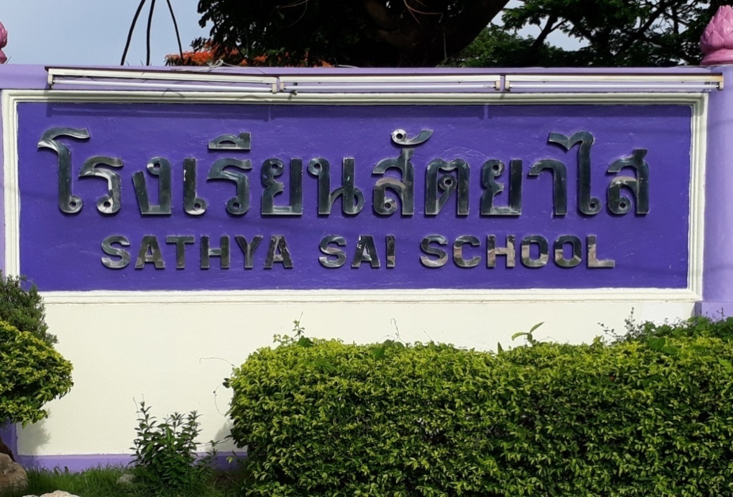

***ภาพที่ ช.*7** ผู้วิจัยศึกษาดูงาน โรงเรียนสัตยาไส จังหวัดลพบุรี เข้าพบสัมภาษณ์ ท่าน ดร.อาจอง ชุมสาย ณ อยุธยา และผู้บริหารสถานศึกษา

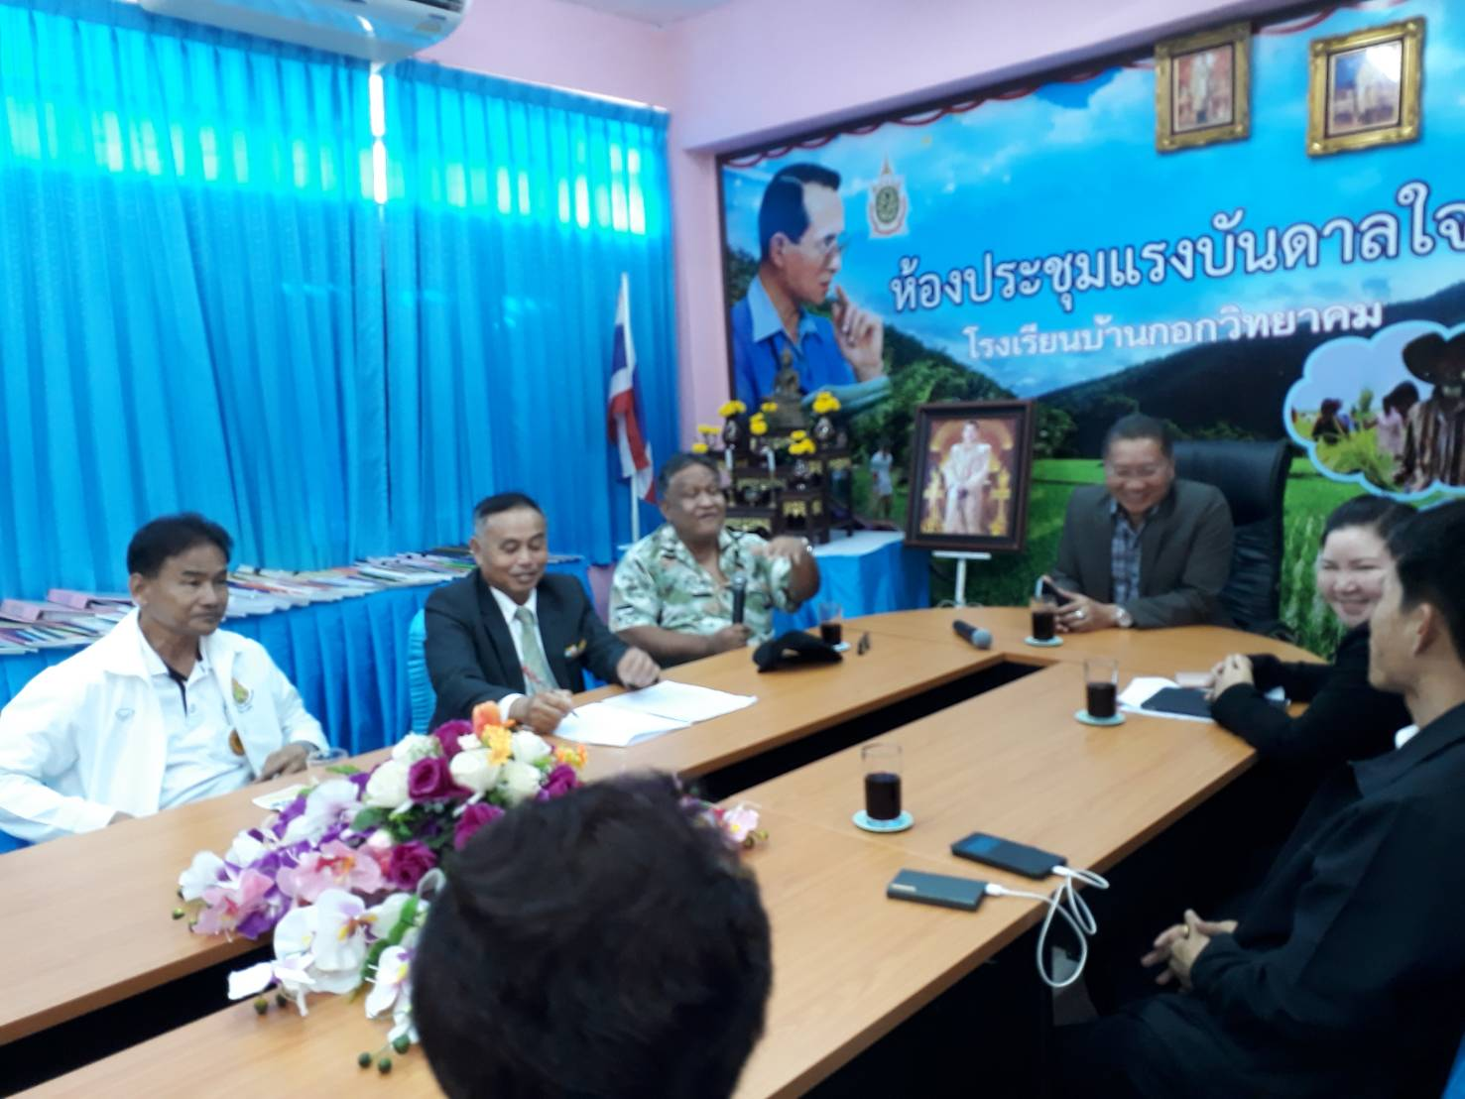

***ภาพที่ ช.8*** ผู้วิจัยเข้าพบท่านผู้อำนวยการกรชกร ชวติ โรงเรียนบ้านกอกวิทยาคม อำเภอสมเด็จ จังหวัดกาฬสินธุ์ เพื่อศึกษาดูงานและร่วมวางแผนประชุมเชิงปฏิบัติการขยายผลการใช้รูปแบบฯ

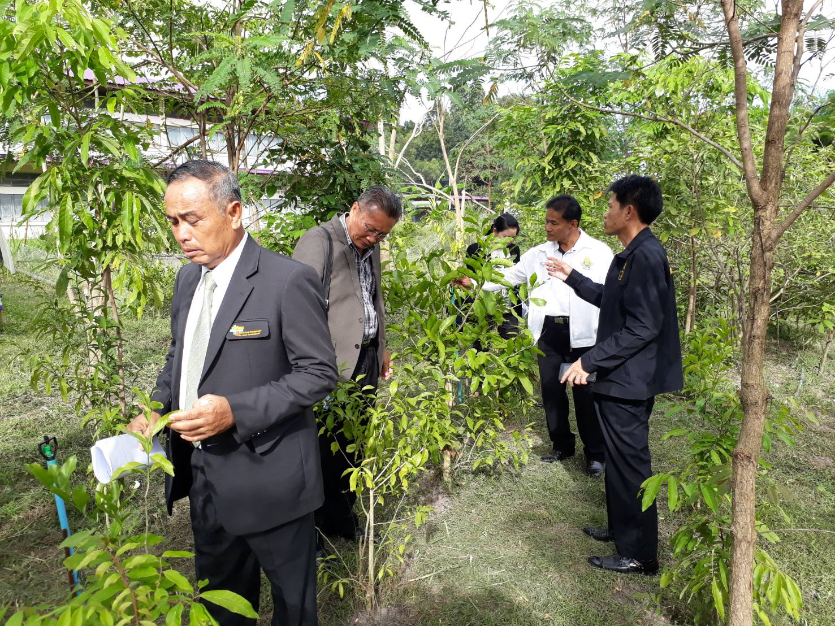

***ภาพที่ ช.9*** ผู้วิจัยเข้าพบท่านผู้อำนวยการ กรชกรชวติ โรงเรียนบ้านกอกวิทยาคม อำเภอสมเด็จ จังหวัดกาฬสินธุ์ เพื่อศึกษาดูงานและร่วมวางแผนประชุมเชิงปฏิบัติการขยายผลการใช้รูปแบบฯ

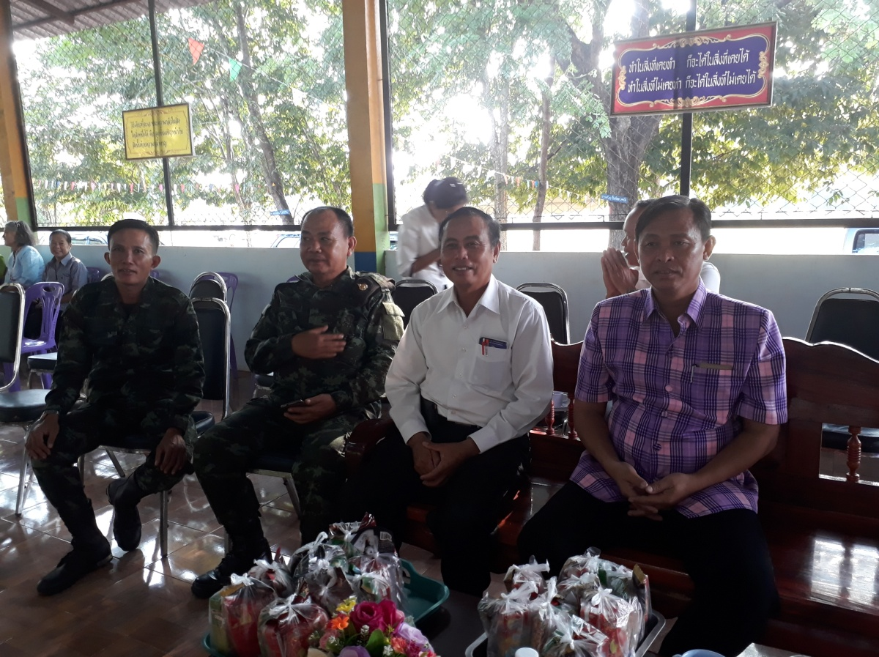

***ภาพที่ ช.10*** การประชุมเชิงปฏิบัติการ ที่โรงเรียนบ้านกอกวิทยาคม อำเภอสมเด็จ จังหวัดกาฬสินธุ์